三门剧院声学材料技术参数说明

防静电地板 地面材料
技术参数说明 Technology parameters

1、 材质：全钢防静电地板三聚氰胺PHL贴面
2、 规格：600*600*30mm
3、 三聚氰胺贴面厚度2mm，钢板厚度2~3mm，支架钢板厚度20mm~30mm
4、 技术参数： 参照 (GB50174-2008电子信息系统机房设计规范)
5、 集中载荷：B≥2950N，B≥300kg
6、 滚动载荷：B≥2255kg
7、 极限载荷：B≥8820N
8、 均布荷载： B≥12500N
9、 系统电阻：106-1010Ω
10、 燃烧性能等级：A级(GB50222-95-2001修订版)

应用位置：调光、调音室地面

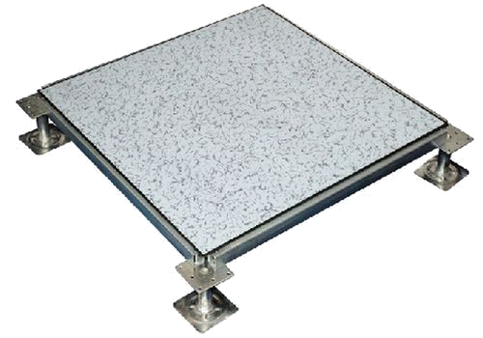

备注：

穿孔硅酸钙板 墙面、顶面材料
技术参数说明 Technology parameters

- 厚度：6mm；
- 规格：600mm×600mm、600mm×1200mm
- 穿孔率：20%、2%
- 板后衬透声无纺布
- 燃烧性能等级：A级(GB50222-95-2001修订版)

应用位置：调光、调音室墙面与顶面，耳光室、舞台、升降乐池基坑墙面

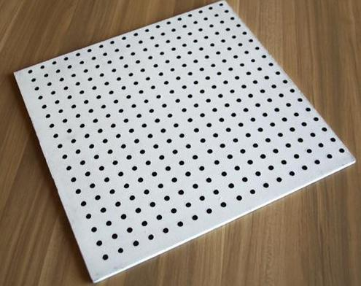

备注：

离心玻璃棉 顶面、墙面材料
技术参数说明 Technology parameters

- 规格：容重32kg/m³
- 厚度：50mm
- 燃烧性能： B1级(GB50222-95-2001修订版)
- 用于吸声结构内，需紧邻面层材料设置
- 吸声系数要求：

倍频程（Hz）吸声系数a
125 | 250 | 500 | 1000 | 2000 | 4000
0.25 | 0.65 | 0.85 | 0.85 | 0.85 | 0.80
该吸声系数为50mm厚离心玻璃棉后50mm厚空腔时

应用位置：吸声吊顶，墙面

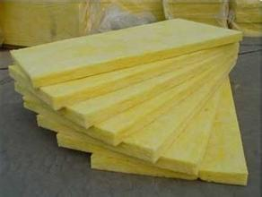

备注：

穿孔石膏板 顶面材料
技术参数说明 Technology parameters

1.厚度：9mm；
2.规格：600mm×600mm、600mm×1200mm
3.穿孔率：15%
4.板后衬透声无纺布
5.燃烧性能等级：A级(GB50222-95-2001修订版)

应用位置：调光、调音室顶面，声闸顶面

备注：

干挂陶铝吸音板 顶面材料
技术参数说明 Technology parameters

1. 厚度：15mm；
2. 规格：具体由装饰单位定
3. 穿孔率：15%
4. 色彩与肌理：具体由装饰设计师后期选型
5. 板后衬透声无纺布
6. 燃烧性能等级：A级(GB50222-95-2001修订版)

应用位置：观众厅墙面、乐池内靠舞台一侧墙面、声闸墙面

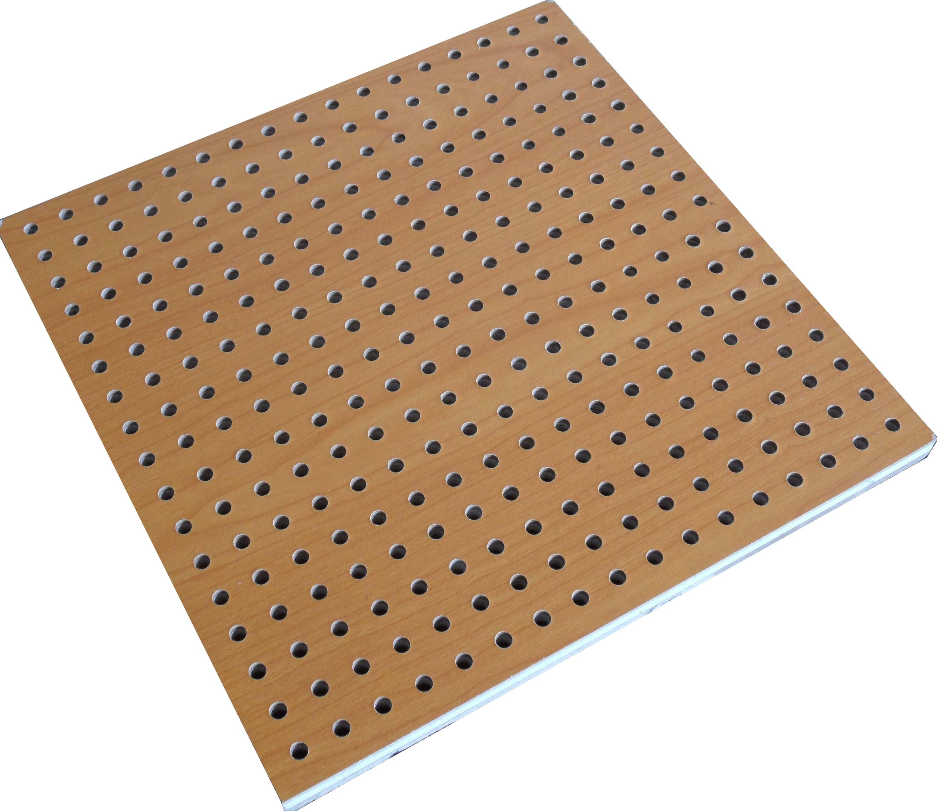

备注：

穿孔铝板 墙面、顶面材料
技术参数说明 Technology parameters

1. 厚度：2mm；
2. 规格：具体由音响设计单位定
3. 穿孔率：65%及以上
4. 色彩与肌理：具体由装饰设计师后期选型
5. 板后衬透声无纺布
6. 燃烧性能等级：A级(GB50222-95-2001修订版)

应用位置：音箱室护面层

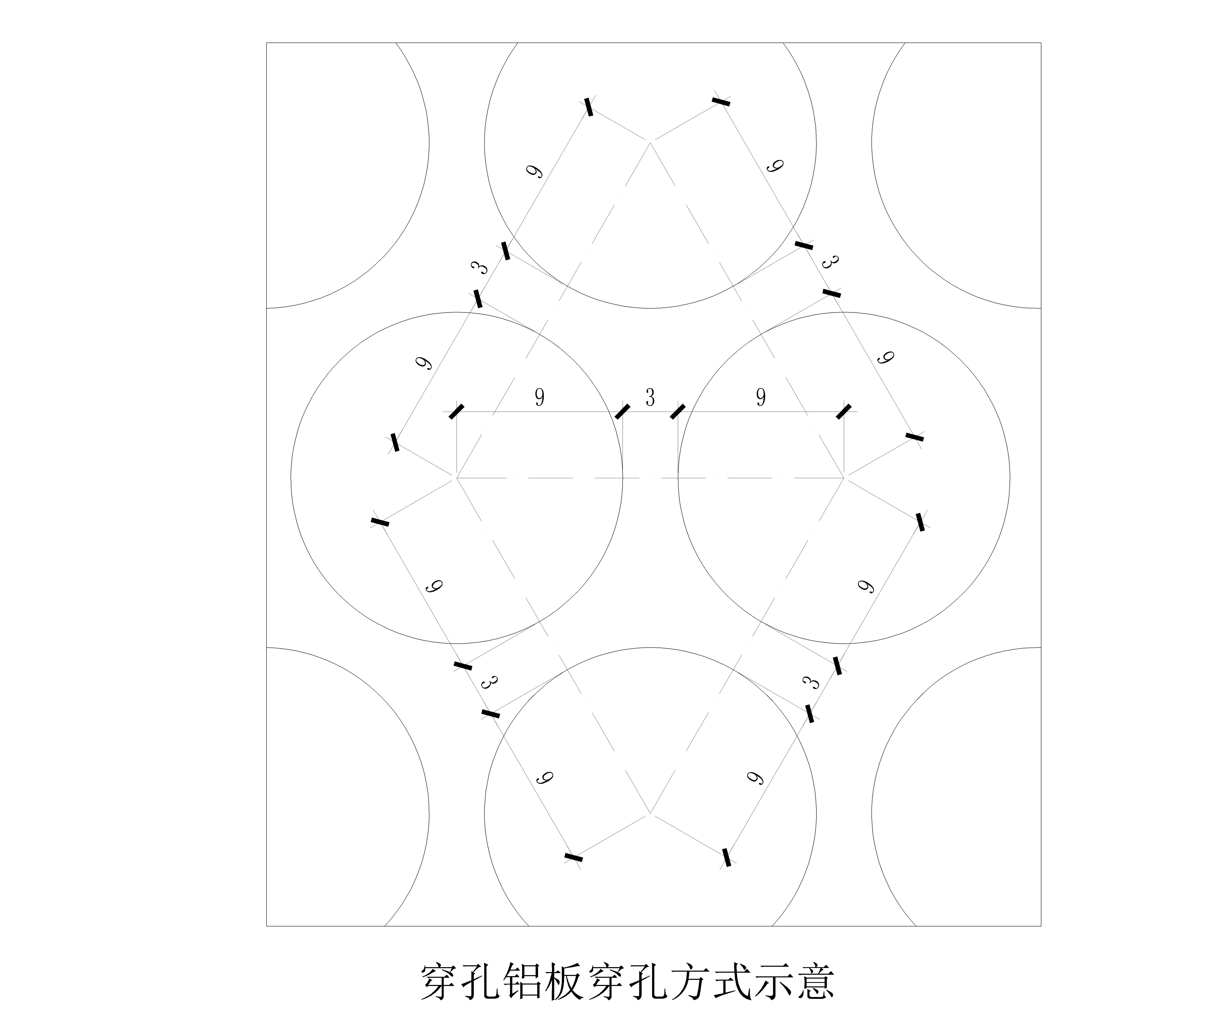
备注：穿孔的孔型，为菱形或六角形的孔。

